Facture numéro : 10/2026
Date : 09/07/2026


ESAQ Certif

Adresse : | 12 rue sabri boujemaa 1er etg N 6, Casablanca 20150
ICE : 003503208000024

Désignation | Nbre jours | Prix unitaire | Total
• Travaux en Hauteur Le 8 Juillet 2026 (Groupe 1)  • Travaux en Hauteur Le 9 Juillet 2026 (Groupe 2) | 1  1 | 2500  2500 | 2500  2500

Montant en dirhams exonéré de la TVA | Total Net à payer | 5000

ARRETE LA PRESENTE FACTURE A LA SOMME DE : #Cinq mille dirhams#
Attijariwafa Bank RIB : 007780000401230040249794

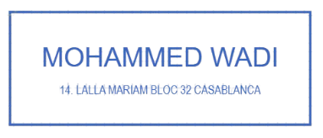
Signature :

